Лабораторна робота № 2

Тема: РОЗРОБКА ПРОГРАМ З РОЗГАЛУЖЕННЯМИ
Мета:
- Засвоїти способи застосування умовних операторів if-else.
- Навчитись використовувати повну та скорочену форму оператора if.
- Оволодіти навичками щодо використання логічних виразів.
- Дослідити роботу операторів if та goto.
Варіант 8. Задача 1
Умова:
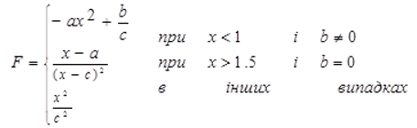
Обчислити і вивести на екран значення функції F. Значення a, b, c, х вводити з клавіатури з обов’язковою перевіркою правильності введення.
Формалізація задачі
1) Вхідні дані: a, b, c, x — будь-які дійсні числа, введені користувачем.
2) Вихідні дані: F — дійсне число, результат обчислення за поданою кусочно-заданою функцією.
3) Типи даних: double, оскільки він забезпечує достатню точність для дробових і великих чисел.
4) Тестування: перевірити роботу програм на всіх трьох умовах.
Початок
a, b, c, x

x < 1 && b != 0 && c!=0

x > 1.5 && b == 0 &&
(x - c) != 0
F = -a * pow(x, 2) + b / c

F = (x - a) / pow((x - c), 2)

c != 0
F = pow(x, 2) / pow(c, 2)
F
Кінець
Некоректні дані

Код:
#include <iostream>
#include <Windows.h>
#include <iomanip>
#include <cmath>
using namespace std;

int main()
{
setlocale(LC_ALL, "UKR");
double a, b, c, x, F;
cout << "Введiть значення a b c x: ";
cin >> a >> b >> c >> x;

if (x < 1 && b != 0 && c!=0)
{
F = -a * pow(x, 2) + b / c;
cout << setprecision(3) << F;
}
else if (x > 1.5 && b == 0 && (x - c) != 0)
{
F = (x - a) / pow((x - c), 2);
cout << setprecision(3) << F;
}
else if (c != 0)
{
F = pow(x, 2) / pow(c, 2);
cout << setprecision(3) << F;
}
else
cout << "Введено недопустиме значення!";
}
Результат:
№ | Програма | Тестовий приклад
1 | 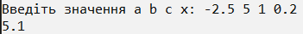 | Введiть значення a b c x: -2.5 5 1 0.2  Результат: 5.1
2 | 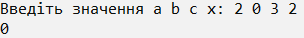 | Введiть значення a b c x: 2 0 3 2  Результат: 0
3 | 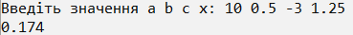 | Введiть значення a b c x: 10 0.5 -3 1.25  Результат: 0.174
4 | 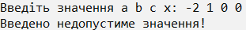 | Введiть значення a b c x: -2 1 0 0  Результат: Введено недопустиме значення!
Варіант 8. Задача 2
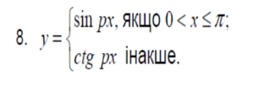
Умова:
Формалізація задачі:
- Вхідні дані: x, p — будь-яке число, введене користувачем.
- Вихідні дані: y — дійсне число, результат обчислення рівняння.
- Типи даних: double, оскільки він забезпечує більшу точність і може зберігати числа з більшим діапазоном.
- ‘Тестування: підготувати кілька контрольних прикладів.
Початок
x, p
Кінець
x > 0 && x <= π
y = sin(p * x)
sin(p * x) != 0
y=cos(p*x)/sin(p*x)
y
Недопустиме значення!
Код:
#include <iostream>
#include <windows.h>
#include <cmath>
using namespace std;
int main()
{
setlocale(0, "ukr");
double y, p, x;
const double pi = 3.1415;
cout << "Введiть значення x p: ";
cin >> x >> p;
if (x > 0 && x <= pi)
{
y = sin(p * x);
cout << setprecision(3) << y;
}
else if (sin(p * x) != 0)
{
y = cos(p * x) / sin(p * x);
cout << setprecision(3) << y;
}
else
cout << "Введено недопустиме значення!";
}
Результат:
№ | Програма | Тестовий приклад
1 | 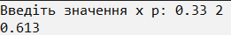 | Введiть значення x p: 0.33 2  0.613
2 | 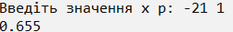 | Введiть значення x p: -21 1  0.655
3 | 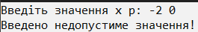 | Введiть значення x p: -2 0  Введено недопустиме значення!

Варіант 8. Завдання 2.3
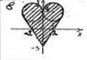
Умова:
Формалізація задачі
- Вхідні дані: x, y — координати точки яку потрібно перевірити.
- Вихідні дані: Точка належить/Не належить фігурів.
- Типи даних: double, оскільки він забезпечує більшу точність і може зберігати числа з більшим діапазоном.
- Тестування: обрати кілька прикладів (Точки, що належать фігурі та які не належать).
Початок
x, y
y <= 4 && y >= (7./4.) * x - 3 && y >= -(7./4.) * x – 3. ||pow(x - 2., 2) + pow(y - 4., 2) <= 4. ||pow(x + 2., 2) + pow(y - 4., 2) <= 4
Точка не належить фiгурi
Кінець
Точка належить фiгурi
Код:
#include <iostream>
#include <Windows.h>
#include <cmath>
using namespace std;

int main()
{
setlocale(0, "ukr");
double x, y;
cout << "Введiть значення x y: ";
cin >> x >> y;
if (y <= 4. && y >= (7./4.) * x – 3. && y >= -(7./4.) * x – 3. ||
pow(x - 2., 2) + pow(y - 4., 2) <= 4. ||
pow(x + 2., 2) + pow(y - 4., 2) <= 4.)
cout << "Точка належить фiгурi";
else
cout << "Точка не належить фiгурi";
}
Результат:
№ | Програма | Тестовий приклад
1 | 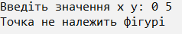 | Введіть значення x y: 0 5  Точка не належить фігурі
2 | 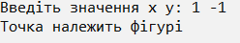 | Введіть значення x y: 1 -1  Точка належить фігурі
3 | 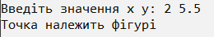 | Введіть значення x y: 2 5.5  Точка належить фігурі

Висновок: Під час виконання лабораторної роботи засвоїв способи застосування умовних операторів if-else. Навчився використовувати повну та скорочену форму оператора if. Оволодів навичками щодо використання логічних виразів. Дослідив роботу операторів if та goto.

